

ENGENHEIRO DE QUALIDADE DE SOFTWARE

Mauricio Ferreira de Oliveira

Análise de Qualidade – EBAC Shop

São Paulo
2026

RESUMO
Este trabalho apresenta o planejamento e a execução da estratégia de qualidade para o e-commerce EBAC Shop, seguindo o fluxo de trabalho de um Quality Engineer em um time ágil. A partir das histórias de usuário de carrinho, login e API de cupons, e de cinco novas histórias (Catálogo de Produtos, Painel Minha Conta, Meus Pedidos, Endereços e Detalhes da Conta), foram definidos uma estratégia de testes em mapa mental, critérios de aceitação em Gherkin e casos de teste com técnicas de partição de equivalência, valor limite e tabela de decisão. Os casos priorizados foram automatizados em quatro frentes: interface web com Cypress e Page Objects, API com Supertest e validação de contratos com Joi, aplicativo mobile com WebdriverIO e Appium no Sauce Labs e performance com k6 (20 usuários virtuais, 2 minutos e ramp-up de 20 segundos). Todos os testes geram relatórios e rodam em integração contínua no GitHub Actions, com publicação no GitHub Pages. A execução revelou defeitos em regras de negócio não implementadas (limite de itens, valor máximo e cupom automático no carrinho e bloqueio de login após três tentativas) e degradação de desempenho sob carga, evidenciando o valor da combinação entre testes manuais, automação e análise de resultados.

SUMÁRIO
1. RESUMO 2
2. SUMÁRIO 3
3. INTRODUÇÃO 4
4. O PROJETO 5
4.1 Estratégia de teste 5
4.2 Critérios de aceitação 8
4.3 Casos de testes 14
4.4 Repositório no Github 16
4.5 Testes automatizados 17
4.6 Integração contínua 22
4.7 Testes de performance 23
5. CONCLUSÃO 27
6. REFERÊNCIAS BIBLIOGRÁFICAS 28

INTRODUÇÃO
A qualidade de software deixou de ser uma etapa isolada no fim do desenvolvimento e passou a acompanhar todo o ciclo de vida do produto. Em times ágeis, o Engenheiro de Qualidade (Quality Engineer – QE) participa desde o refinamento das histórias, ajudando a esclarecer regras de negócio e critérios de aceitação, até a entrega, garantindo que as funcionalidades sejam validadas de forma rápida, repetível e rastreável.
O cenário deste trabalho é a EBAC Shop, uma loja virtual construída em WordPress/WooCommerce, disponível em ambiente web, com uma API REST para administração de cupons e um aplicativo mobile de catálogo. O objetivo é aplicar os conhecimentos da formação para definir e executar uma estratégia de testes adequada a esse contexto, considerando as histórias de usuário já refinadas pelo time: adicionar item ao carrinho (US-0001), login na plataforma (US-0002) e API de cupons (US-0003), além de novas histórias criadas para as funcionalidades de catálogo e da área do cliente.
Ao longo do documento são apresentados a estratégia de testes em formato de mapa mental, os critérios de aceitação escritos em Gherkin, os casos de teste derivados com técnicas de teste, o repositório com o código-fonte, as automações de UI, API e mobile com seus relatórios, a integração contínua com GitHub Actions e os testes de performance com k6, com a análise dos resultados obtidos. Espera-se, com isso, demonstrar o fluxo completo de trabalho de um QE – do planejamento à entrega – e registrar os defeitos e riscos identificados no produto.

O PROJETO
Para este trabalho de conclusão de curso foi elaborada uma estratégia de testes para validar o e-commerce EBAC Shop (http://lojaebac.ebaconline.art.br), considerando as histórias de usuário como se o autor fizesse parte de um time ágil. Como base, foi utilizado o Trabalho de Consolidação do Módulo 19 (estratégia de testes com automação priorizada nas camadas de API e com E2E enxuto para fluxos críticos), além das atividades práticas desenvolvidas nos módulos anteriores (Cypress, Supertest, WebdriverIO/Appium, k6 e GitHub Actions).
Os ambientes considerados na estratégia foram:
- Ambiente online (principal): http://lojaebac.ebaconline.art.br – utilizado na execução local e no CI.
- Ambiente local (alternativo): imagens Docker ernestosbarbosa/lojaebacdb e ernestosbarbosa/lojaebac, publicadas em http://localhost:80; todos os projetos aceitam a variável BASE_URL para apontar para esse ambiente.
- Nuvem mobile: Sauce Labs (simuladores iOS), dispensando emuladores locais e permitindo a execução no CI.

Estratégia de teste
A estratégia foi construída a partir das diretrizes do Módulo 5 e do Trabalho de Consolidação (Módulo 19). Seguindo a pirâmide de testes, a maior parte das validações automatizadas fica na camada de API (mais rápida e estável), enquanto a interface web e o aplicativo recebem testes E2E apenas para os fluxos críticos. Regras de negócio que exigem observação humana, ou que ainda não estão implementadas, são cobertas por testes manuais e exploratórios. A Tabela 1 resume a estratégia e a Figura 1 apresenta o mapa mental.
Tabela 1 – Resumo da estratégia de testes
Diretriz | Definição
Objetivos | Validar as histórias US-0001 a US-0008, garantir as regras de negócio, reduzir regressões por meio de automação e dar feedback rápido a cada alteração (CI).
Papéis e responsabilidades | QE: estratégia, critérios, casos de teste, automação, relatórios e reporte de bugs. Devs: testes unitários e correções. PO: definição e aceite dos critérios. Scrum Master: remoção de impedimentos.
Fases e níveis | Refinamento (3 Amigos e Gherkin) → testes unitários (dev) → integração/API → sistema/E2E → aceitação com o PO → regressão automatizada no CI.
Tipos de teste | Funcional, contrato de API, regressão, performance (carga), mobile, exploratório e usabilidade.
Técnicas | Partição de equivalência, análise de valor limite, tabela de decisão, fluxos feliz, alternativo e negativo.
Abordagem | Manual para exploratórios e regras ainda não implementadas; automatizada para fluxos críticos e regressão; shift-left com critérios definidos antes do desenvolvimento.
Plataformas | Web (loja WooCommerce), API REST (/wp-json/wc/v3/coupons) e mobile (aplicativo iOS EBAC Store).
Ferramentas / frameworks | UI: Cypress 13 (JavaScript). API: Supertest + Mocha + Chai + Joi. Mobile: WebdriverIO 9 + Appium XCUITest. Performance: k6. Relatórios: Mochawesome, Allure e k6-reporter. CI: GitHub Actions + GitHub Pages.
Padrões | Gherkin em português, casos com ID rastreável à história, Page Objects/Screen Objects, App Actions, Service Object, Data Factory e massa de dados isolada em fixtures.
Ambientes | Online (lojaebac.ebaconline.art.br), local via Docker e Sauce Labs para mobile.
Critérios de saída | 100% dos casos automatizados críticos aprovados, defeitos registrados com evidência e relatórios publicados.

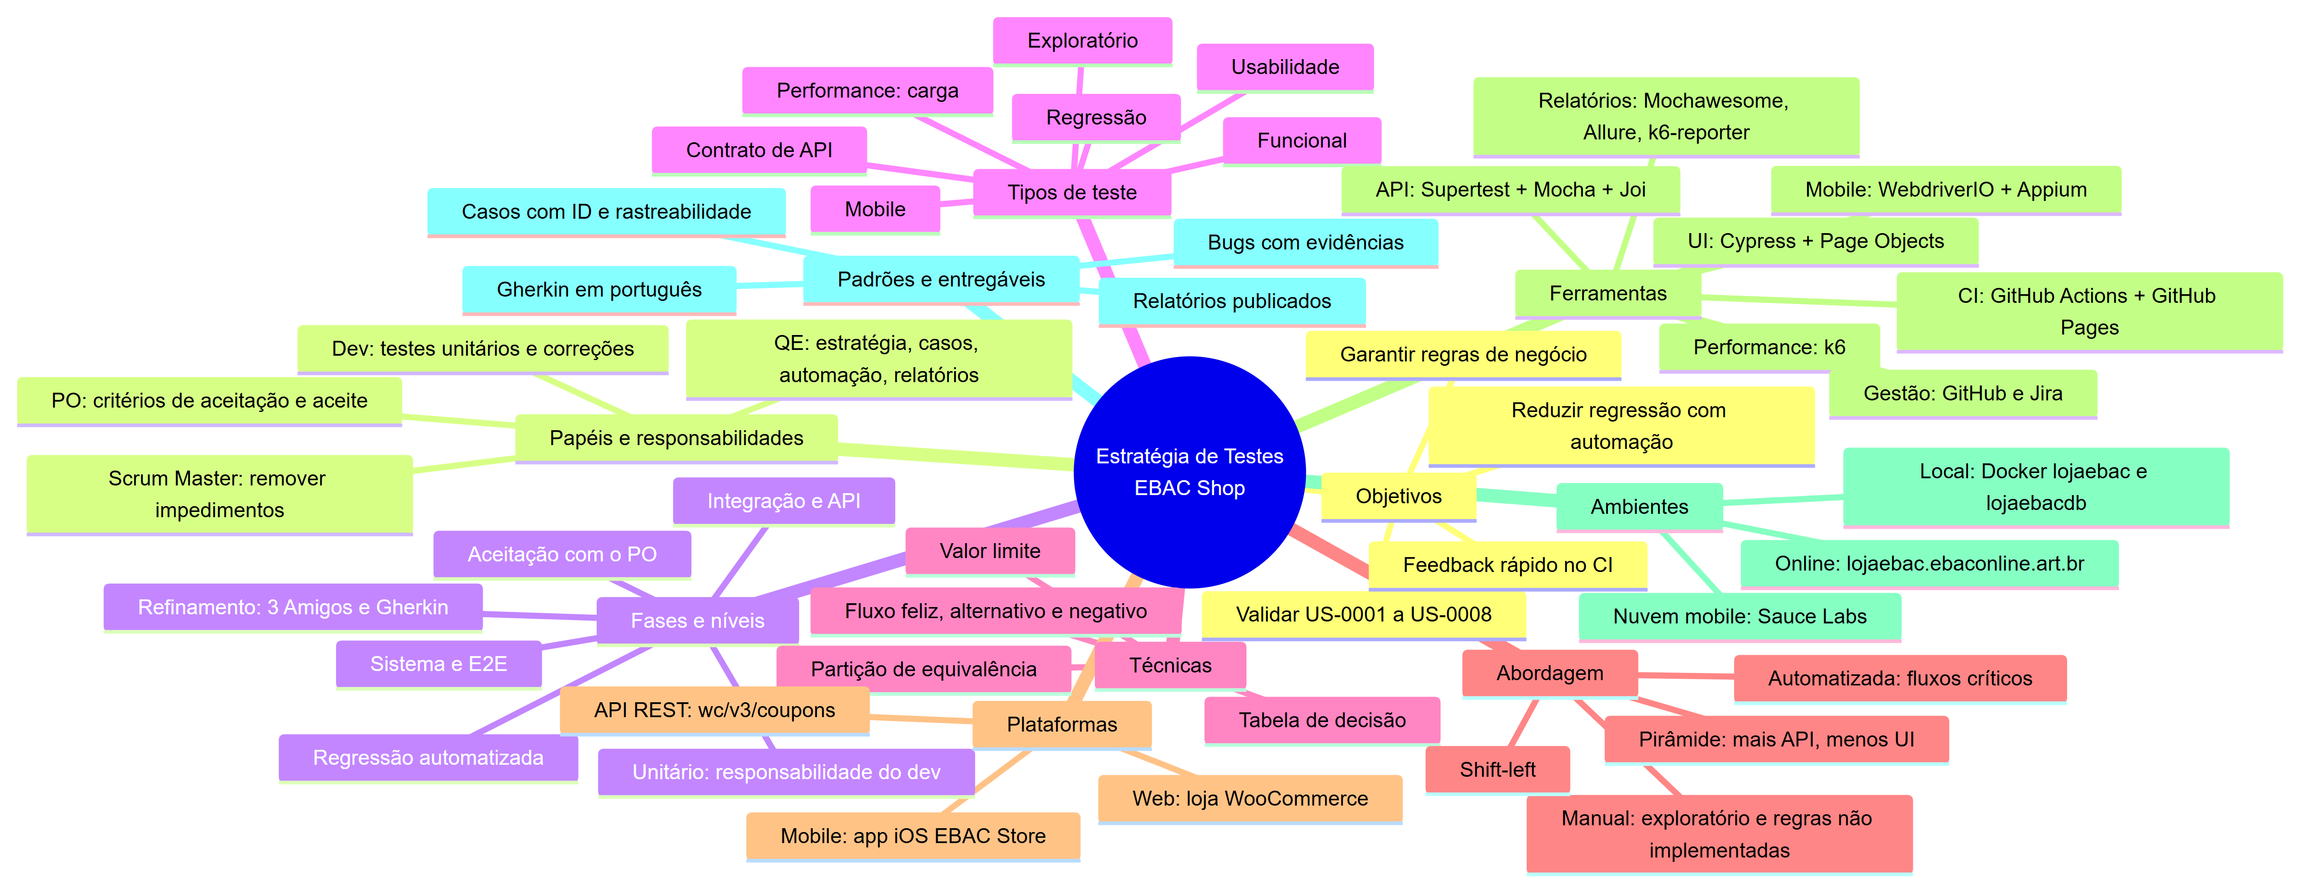
Figura 1 – Mapa mental da estratégia de testes. Fonte: elaborado pelo autor.

Critérios de aceitação
Para cada história foram definidos critérios de aceitação em Gherkin (em português), incluindo esquemas de cenário com exemplos que já aplicam valores limite. Além das histórias US-0001 a US-0003, foram criadas as histórias US-0004 a US-0008 para as funcionalidades de Catálogo de Produtos, Painel Minha Conta, Meus Pedidos, Endereços e Detalhes da Conta. Os arquivos .feature também estão disponíveis em docs/features no repositório.
[US-0001] – Adicionar item ao carrinho
Critérios de aceitação (Gherkin):
Funcionalidade: [US-0001] Adicionar item ao carrinho
Como cliente da EBAC-SHOP
Quero adicionar produtos no carrinho
Para realizar a compra dos itens

Contexto:
Dado que eu acesse a página de um produto da EBAC-SHOP

Cenário: Adicionar produto com variações válidas ao carrinho
Quando eu selecionar tamanho "XS", cor "Red" e quantidade 2
E clicar em "Comprar"
Então deve ser exibida a mensagem de produto adicionado ao carrinho
E o carrinho deve exibir o produto com quantidade 2 e o total calculado

Esquema do Cenário: Validar o limite de 10 unidades do mesmo produto
Quando eu adicionar <quantidade> unidades do mesmo produto ao carrinho
Então o sistema deve <resultado>

Exemplos:
| quantidade | resultado |
| 9 | adicionar os itens ao carrinho |
| 10 | adicionar os itens ao carrinho |
| 11 | bloquear a inclusão e exibir "Limite de 10 itens por produto" |

Esquema do Cenário: Validar o valor máximo de R$ 990,00 no carrinho
Quando o total do carrinho for <valor>
Então o sistema deve <resultado>

Exemplos:
| valor | resultado |
| R$ 989,99 | permitir finalizar a compra |
| R$ 990,00 | permitir finalizar a compra |
| R$ 990,01 | bloquear e exibir "O valor do carrinho não pode ultrapassar R$ 990" |

Esquema do Cenário: Aplicar cupom de desconto conforme a faixa de valor
Quando o total do carrinho for <valor>
Então o cupom aplicado deve ser <cupom>

Exemplos:
| valor | cupom |
| R$ 199,99 | nenhum |
| R$ 200,00 | 10% de desconto |
| R$ 600,00 | 10% de desconto |
| R$ 600,01 | 15% de desconto |

Cenário: Tentar comprar sem selecionar as variações obrigatórias
Quando eu clicar em "Comprar" sem selecionar tamanho e cor
Então o produto não deve ser adicionado ao carrinho

[US-0002] – Login na plataforma
Critérios de aceitação (Gherkin):
Funcionalidade: [US-0002] Login na plataforma
Como cliente da EBAC-SHOP
Quero fazer o login (autenticação) na plataforma
Para visualizar meus pedidos

Contexto:
Dado que eu acesse a página "Minha Conta" da EBAC-SHOP

Cenário: Login com usuário ativo e credenciais válidas
Quando eu informar o usuário "aluno_ebac@teste.com" e a senha "teste@teste.com"
E clicar em "Login"
Então devo ser direcionado ao painel "Minha Conta"
E deve ser exibida a saudação "Olá, aluno_ebac"

Esquema do Cenário: Exibir mensagem de erro com credenciais inválidas
Quando eu informar o usuário <usuario> e a senha <senha>
E clicar em "Login"
Então deve ser exibida a mensagem de erro <mensagem>

Exemplos:
| usuario | senha | mensagem |
| "aluno_ebac@teste.com" | "senha_errada" | "A senha fornecida ... está incorreta" |
| "inexistente@teste.com" | "qualquer123" | "Endereço de e-mail desconhecido" |
| "" | "" | "Nome de usuário é obrigatório" |

Cenário: Impedir login de usuário inativo
Dado que o usuário "inativo@teste.com" esteja com o status inativo
Quando eu informar suas credenciais válidas
Então o login não deve ser realizado
E deve ser exibida a mensagem "Usuário inativo"

Esquema do Cenário: Bloquear o login após 3 tentativas com senha incorreta
Quando eu errar a senha <tentativas> vezes consecutivas
Então o login deve estar <situacao>

Exemplos:
| tentativas | situacao |
| 2 | liberado |
| 3 | bloqueado por 15 minutos |

Cenário: Liberar o login após o tempo de bloqueio
Dado que meu login foi bloqueado por 3 tentativas incorretas
Quando se passarem 15 minutos
E eu informar as credenciais válidas
Então devo ser autenticado com sucesso

[US-0003] – API de cupons
Critérios de aceitação (Gherkin):
Funcionalidade: [US-0003] API de cupons
Como admin da EBAC-SHOP
Quero criar um serviço de cupom
Para poder listar e cadastrar os cupons

Contexto:
Dado que eu esteja autenticado na API com o usuário "admin_ebac" (Basic Auth)

Cenário: Listar todos os cupons cadastrados
Quando eu enviar um GET para "/wc/v3/coupons"
Então o status da resposta deve ser 200
E a resposta deve ser uma lista de cupons de acordo com o contrato

Cenário: Buscar cupom pelo ID
Dado que exista um cupom cadastrado
Quando eu enviar um GET para "/wc/v3/coupons/{id}"
Então o status da resposta deve ser 200
E o cupom retornado deve ter o mesmo ID e seguir o contrato

Cenário: Cadastrar cupom com os campos obrigatórios
Quando eu enviar um POST para "/wc/v3/coupons" com:
| code | Ganhe10 |
| amount | 10.00 |
| discount_type | fixed_product |
| description | Cupom de teste |
Então o status da resposta deve ser 201
E o cupom criado deve seguir o contrato

Cenário: Não permitir cadastrar cupom com código repetido
Dado que já exista o cupom "Ganhe10"
Quando eu enviar um POST com o código "Ganhe10"
Então o status da resposta deve ser 400
E a mensagem deve ser "O código de cupom já existe"

Esquema do Cenário: Validar campos obrigatórios e inválidos
Quando eu enviar um POST com <situacao>
Então o status da resposta deve ser 400
E o código de erro deve ser <erro>

Exemplos:
| situacao | erro |
| o campo "code" ausente | rest_missing_callback_param |
| "discount_type" inválido | rest_invalid_param |

Cenário: Não permitir acesso sem autenticação
Dado que eu não informe credenciais
Quando eu enviar um GET para "/wc/v3/coupons"
Então o status da resposta deve ser 401

[US-0004] – Catálogo de Produtos
Como cliente da EBAC-SHOP
Quero navegar, buscar e visualizar os produtos do catálogo
Para escolher o que desejo comprar
Regras de negócio:
- O catálogo deve exibir nome, imagem e preço de cada produto;
- A busca deve retornar produtos cujo nome contenha o termo pesquisado;
- Busca sem resultados deve exibir mensagem informativa;
- Produtos sem estoque devem ser sinalizados e não podem ser comprados.
Critérios de aceitação (Gherkin):
Funcionalidade: [US-0004] Catálogo de Produtos
Como cliente da EBAC-SHOP
Quero navegar, buscar e visualizar os produtos do catálogo
Para escolher o que desejo comprar

Cenário: Listar produtos do catálogo
Quando eu acessar o catálogo de produtos
Então devem ser exibidos os produtos com nome, imagem e preço

Cenário: Buscar produto existente
Quando eu buscar por "Hoodie"
Então devem ser exibidos apenas produtos que contenham "Hoodie" no nome

Cenário: Buscar produto inexistente
Quando eu buscar por "produto-que-nao-existe"
Então deve ser exibida a mensagem "Nenhum produto foi encontrado"

Cenário: Visualizar detalhes de um produto
Quando eu selecionar o produto "Abominable Hoodie"
Então devem ser exibidos nome, preço, descrição, variações e o botão "Comprar"

Cenário: Sinalizar combinação sem estoque
Quando eu selecionar uma combinação de variações sem estoque
Então deve ser exibida a mensagem "Desculpe, este produto não está disponível"

[US-0005] – Painel Minha Conta
Como cliente autenticado da EBAC-SHOP
Quero acessar o painel "Minha Conta"
Para gerenciar meus pedidos, endereços e dados pessoais
Regras de negócio:
- Somente usuários autenticados acessam o painel;
- O painel deve exibir saudação com o nome do usuário;
- O menu deve conter Painel, Pedidos, Downloads, Endereços, Detalhes da conta e Sair.
Critérios de aceitação (Gherkin):
Funcionalidade: [US-0005] Painel Minha Conta
Como cliente autenticado da EBAC-SHOP
Quero acessar o painel "Minha Conta"
Para gerenciar meus pedidos, endereços e dados pessoais

Cenário: Exibir painel para usuário autenticado
Dado que eu esteja autenticado
Quando eu acessar "Minha Conta"
Então deve ser exibida a saudação "Olá, <usuário>"
E o menu com Painel, Pedidos, Downloads, Endereços, Detalhes da conta e Sair

Cenário: Redirecionar visitante para o login
Dado que eu não esteja autenticado
Quando eu acessar "Minha Conta"
Então deve ser exibido o formulário de login

Cenário: Navegar pelos links do painel
Dado que eu esteja autenticado
Quando eu clicar em "Pedidos"
Então devo ser direcionado para a página de pedidos

Cenário: Encerrar a sessão
Dado que eu esteja autenticado
Quando eu clicar em "Sair"
Então a sessão deve ser encerrada
E deve ser exibido o formulário de login

[US-0006] – Meus Pedidos
Como cliente autenticado da EBAC-SHOP
Quero consultar meus pedidos
Para acompanhar o status das minhas compras
Regras de negócio:
- A lista deve exibir número, data, status, total e ações de cada pedido;
- O cliente só visualiza os próprios pedidos;
- Sem pedidos, deve ser exibida mensagem e link para a loja.
Critérios de aceitação (Gherkin):
Funcionalidade: [US-0006] Meus Pedidos
Como cliente autenticado da EBAC-SHOP
Quero consultar meus pedidos
Para acompanhar o status das minhas compras

Contexto:
Dado que eu esteja autenticado

Cenário: Listar pedidos do cliente
Dado que eu possua pedidos realizados
Quando eu acessar "Pedidos"
Então devem ser exibidos número, data, status, total e o botão "Visualizar"

Cenário: Visualizar detalhes de um pedido
Quando eu clicar em "Visualizar" em um pedido
Então devem ser exibidos os produtos, quantidades, valores e endereços do pedido

Cenário: Cliente sem pedidos
Dado que eu não possua pedidos
Quando eu acessar "Pedidos"
Então deve ser exibida a mensagem "Nenhum pedido foi feito ainda"

Cenário: Impedir acesso a pedido de outro cliente
Quando eu acessar a URL de um pedido que não é meu
Então o pedido não deve ser exibido
E deve ser exibida mensagem de pedido inválido

[US-0007] – Endereços
Como cliente autenticado da EBAC-SHOP
Quero cadastrar e editar meus endereços de faturamento e entrega
Para agilizar a finalização das compras
Regras de negócio:
- Campos obrigatórios: nome, sobrenome, país, endereço, cidade, estado, CEP, telefone e e-mail (faturamento);
- O CEP deve ter 8 dígitos numéricos;
- Após salvar, deve ser exibida mensagem de sucesso.
Critérios de aceitação (Gherkin):
Funcionalidade: [US-0007] Endereços
Como cliente autenticado da EBAC-SHOP
Quero cadastrar e editar meus endereços de faturamento e entrega
Para agilizar a finalização das compras

Contexto:
Dado que eu esteja autenticado
E acesse "Endereços"

Cenário: Cadastrar endereço de faturamento válido
Quando eu preencher todos os campos obrigatórios com dados válidos
E clicar em "Salvar endereço"
Então deve ser exibida a mensagem "Endereço alterado com sucesso"

Esquema do Cenário: Validar campos obrigatórios
Quando eu deixar o campo <campo> vazio
E clicar em "Salvar endereço"
Então deve ser exibida a mensagem "<campo> é um campo obrigatório"

Exemplos:
| campo |
| Nome |
| CEP |
| Telefone |

Esquema do Cenário: Validar formato do CEP
Quando eu informar o CEP <cep>
Então o endereço deve ser <resultado>

Exemplos:
| cep | resultado |
| 01310-100 | salvo |
| 0131010 | rejeitado |
| ABCDE-FGH | rejeitado |

Cenário: Editar endereço de entrega
Dado que eu possua endereço de entrega cadastrado
Quando eu alterar a cidade para "Campinas" e salvar
Então o endereço de entrega deve exibir a cidade "Campinas"

[US-0008] – Detalhes da Conta
Como cliente autenticado da EBAC-SHOP
Quero alterar meus dados pessoais e minha senha
Para manter minha conta atualizada e segura
Regras de negócio:
- Nome, sobrenome, nome de exibição e e-mail são obrigatórios;
- Para alterar a senha é necessário informar a senha atual;
- Nova senha e confirmação devem ser iguais.
Critérios de aceitação (Gherkin):
Funcionalidade: [US-0008] Detalhes da Conta
Como cliente autenticado da EBAC-SHOP
Quero alterar meus dados pessoais e minha senha
Para manter minha conta atualizada e segura

Contexto:
Dado que eu esteja autenticado
E acesse "Detalhes da conta"

Cenário: Alterar dados pessoais com sucesso
Quando eu alterar o nome de exibição para "Mauricio QA"
E clicar em "Salvar alterações"
Então deve ser exibida a mensagem "Detalhes da conta modificados com sucesso"

Cenário: Alterar senha informando a senha atual correta
Quando eu informar a senha atual, a nova senha e a confirmação iguais
E clicar em "Salvar alterações"
Então a senha deve ser alterada com sucesso

Cenário: Não alterar senha com confirmação diferente
Quando eu informar a nova senha "Nova@123" e a confirmação "Nova@321"
Então deve ser exibida a mensagem "As novas senhas não coincidem"

Cenário: Não salvar com e-mail inválido
Quando eu informar o e-mail "email-invalido"
Então deve ser exibida a mensagem "Informe um endereço de e-mail válido"

Casos de testes
Os casos de teste foram derivados dos critérios de aceitação aplicando as técnicas de partição de equivalência (PE), análise de valor limite (VL) e tabela de decisão (TD), contemplando o fluxo principal (caminho feliz), fluxos alternativos e negativos. A coluna "Autom." indica os casos automatizados (S) e os executados manualmente (N). Os IDs são os mesmos usados nos testes automatizados, garantindo rastreabilidade.
Pré-condição comum às histórias da área do cliente: usuário cadastrado e autenticado (aluno_ebac@teste.com).
Tabela 2 – Casos de teste US-0001 – Adicionar item ao carrinho
ID | Caso de teste / passos | Técnica | Resultado esperado | Fluxo | Autom.
CT-CARR-01 | Acessar Abominable Hoodie, selecionar XS/Red, quantidade 2 e clicar em Comprar | PE (classe válida) | Mensagem de sucesso; carrinho com o produto e quantidade 2 | Feliz | S
CT-CARR-02 | Adicionar 3 unidades e acessar o carrinho | PE | Subtotal = preço unitário × 3 | Feliz | S
CT-CARR-03 | Clicar em Comprar sem selecionar tamanho e cor | PE (classe inválida) | Botão desabilitado; produto não é adicionado | Alternativo | S
CT-CARR-04 | Selecionar combinação sem estoque (L/Blue) e clicar em Comprar | PE (classe inválida) | Alerta "este produto não está disponível"; nada é adicionado | Negativo | S
CT-CARR-05 | Acessar o carrinho sem adicionar produtos | PE | Mensagem de carrinho vazio | Alternativo | S
CT-CARR-06 | Adicionar 9, 10 e 11 unidades do mesmo produto | VL (10) | 9 e 10 aceitos; 11 bloqueado com mensagem de limite | Negativo | N
CT-CARR-07 | Montar carrinho com totais R$ 989,99 / R$ 990,00 / R$ 990,01 | VL (R$ 990) | Até R$ 990,00 permitido; R$ 990,01 bloqueado | Negativo | N
CT-CARR-08 | Totais R$ 199,99 / 200,00 / 600,00 / 600,01 | VL + TD | Sem cupom / 10% / 10% / 15% | Feliz | N

Tabela 3 – Casos de teste US-0002 – Login na plataforma
ID | Caso de teste / passos | Técnica | Resultado esperado | Fluxo | Autom.
CT-LOGIN-01 | Informar usuário e senha válidos e clicar em Login | PE (válida) | Painel Minha Conta com "Olá, aluno_ebac" | Feliz | S
CT-LOGIN-02 | Informar usuário válido e senha incorreta | PE (inválida) | Mensagem "A senha fornecida ... está incorreta" | Alternativo | S
CT-LOGIN-03 | Informar usuário inexistente | PE (inválida) | Mensagem de erro; usuário não autenticado | Negativo | S
CT-LOGIN-04 | Clicar em Login com os campos vazios | PE (inválida) | Mensagem de campo obrigatório | Negativo | S
CT-LOGIN-05 | Tentar login com usuário inativo | TD (ativo × credencial) | Login negado com mensagem de usuário inativo | Negativo | N
CT-LOGIN-06 | Errar a senha 2 e 3 vezes e tentar a senha correta | VL (3 tentativas) | 2 erros: login liberado; 3 erros: bloqueio por 15 minutos | Negativo | N
CT-LOGIN-07 | Após bloqueio, aguardar 15 minutos e logar | VL (15 min) | Login liberado após o tempo de bloqueio | Alternativo | N

Tabela 4 – Casos de teste US-0003 – API de cupons
ID | Caso de teste / passos | Técnica | Resultado esperado | Fluxo | Autom.
CT-API-01 | GET /wc/v3/coupons autenticado | PE | Status 200 e lista de cupons conforme contrato | Feliz | S
CT-API-02 | GET /wc/v3/coupons/{id} de cupom existente | PE | Status 200; mesmo ID; contrato válido | Feliz | S
CT-API-03 | GET /wc/v3/coupons/999999999 | PE (inválida) | Status 404 woocommerce_rest_shop_coupon_invalid_id | Alternativo | S
CT-API-04 | GET /wc/v3/coupons sem autenticação | PE (inválida) | Status 401 woocommerce_rest_cannot_view | Negativo | S
CT-API-05 | POST com code único, amount 10.00, fixed_product e descrição | PE (válida) | Status 201 e cupom conforme contrato | Feliz | S
CT-API-06 | POST repetindo um code já cadastrado | PE (inválida) | Status 400 "O código de cupom já existe" | Alternativo | S
CT-API-07 | POST sem o campo code | PE (inválida) | Status 400 rest_missing_callback_param | Negativo | S
CT-API-08 | POST com discount_type inválido | PE (inválida) | Status 400 rest_invalid_param | Negativo | S

Tabela 5 – Casos de teste US-0004 – Catálogo de Produtos
ID | Caso de teste / passos | Técnica | Resultado esperado | Fluxo | Autom.
CT-MOB-01 | Abrir o app e visualizar a vitrine (Home) | PE | Barra de busca, categorias e navegação exibidas | Feliz | N
CT-MOB-02 | Acessar a aba Browse | PE | Lista de produtos com nome e preço (R$), filtros Sort By e Category | Feliz | S
CT-MOB-03 | Na aba Browse, buscar "Tênis" | PE (válida) | Somente produtos "Tênis" (camisetas deixam de ser exibidas) | Feliz | S
CT-MOB-04 | Buscar "zzzprodutoinexistente" | PE (inválida) | Mensagem "No products found" e nenhum preço listado | Alternativo | S
CT-CAT-05 | Web: abrir detalhe do produto | PE | Nome, preço, variações e botão Comprar | Feliz | N

Tabela 6 – Casos de teste US-0005 – Painel Minha Conta
ID | Caso de teste / passos | Técnica | Resultado esperado | Fluxo | Autom.
CT-CONTA-01 | Logar e acessar Minha Conta | PE | Saudação e menu completo | Feliz | N
CT-CONTA-02 | Acessar Minha Conta sem login | PE (inválida) | Formulário de login exibido | Alternativo | N
CT-CONTA-03 | Clicar em cada item do menu | PE | Cada link abre a página correspondente | Feliz | N
CT-CONTA-04 | Clicar em Sair | PE | Sessão encerrada e retorno ao login | Alternativo | N

Tabela 7 – Casos de teste US-0006 – Meus Pedidos
ID | Caso de teste / passos | Técnica | Resultado esperado | Fluxo | Autom.
CT-PED-01 | Cliente com pedidos acessa Pedidos | PE | Lista com número, data, status, total e Visualizar | Feliz | N
CT-PED-02 | Clicar em Visualizar | PE | Detalhes do pedido (itens, valores, endereços) | Feliz | N
CT-PED-03 | Cliente sem pedidos acessa Pedidos | PE | Mensagem "Nenhum pedido foi feito ainda" | Alternativo | N
CT-PED-04 | Acessar URL de pedido de outro cliente | PE (inválida) | Pedido não exibido | Negativo | N

Tabela 8 – Casos de teste US-0007 – Endereços
ID | Caso de teste / passos | Técnica | Resultado esperado | Fluxo | Autom.
CT-END-01 | Preencher faturamento com dados válidos e salvar | PE (válida) | Mensagem de endereço alterado com sucesso | Feliz | N
CT-END-02 | Salvar com Nome, CEP ou Telefone vazio | PE (inválida) | Mensagem de campo obrigatório | Negativo | N
CT-END-03 | CEP com 7, 8 dígitos e com letras | VL + PE | Somente 8 dígitos numéricos aceito | Negativo | N
CT-END-04 | Editar cidade do endereço de entrega | PE | Endereço exibe a nova cidade | Alternativo | N

Tabela 9 – Casos de teste US-0008 – Detalhes da Conta
ID | Caso de teste / passos | Técnica | Resultado esperado | Fluxo | Autom.
CT-DET-01 | Alterar nome de exibição e salvar | PE (válida) | Mensagem de detalhes modificados com sucesso | Feliz | N
CT-DET-02 | Alterar senha com senha atual correta e confirmação igual | TD | Senha alterada | Feliz | N
CT-DET-03 | Nova senha e confirmação diferentes | TD | Mensagem "As novas senhas não coincidem" | Negativo | N
CT-DET-04 | Salvar com e-mail inválido | PE (inválida) | Mensagem de e-mail inválido | Negativo | N

Durante a execução manual (com apoio de requisições HTTP) das regras de negócio das histórias US-0001 e US-0002, foram identificados os defeitos abaixo. Eles foram mantidos como casos manuais (não automatizados) para não quebrar o pipeline de regressão e devem ser priorizados com o PO.
Tabela 10 – Defeitos encontrados durante a execução
ID | Defeito | Evidência | Severidade
BUG-01 | Carrinho aceita mais de 10 unidades do mesmo produto (CT-CARR-06). | Abominable Hoodie XS/Red com quantidade 11: carrinho exibe 11 unidades, sem mensagem. | Média
BUG-02 | Carrinho permite total acima de R$ 990,00 (CT-CARR-07). | 15 unidades de R$ 69,00: total R$ 1.035,00 aceito. | Média
BUG-03 | Cupom automático de 10%/15% não é aplicado (CT-CARR-08). | Carrinho com R$ 759,00: nenhum desconto aplicado (esperado 15%). | Média
BUG-04 | Login não é bloqueado após 3 senhas incorretas (CT-LOGIN-06). | user5_ebac: 3 tentativas com senha errada e a 4ª, correta, autentica normalmente. | Alta
BUG-05 | Degradação de desempenho sob carga de 20 usuários (CT-PERF-01/02). | p95 acima do limite de 3 s e respostas 502 Bad Gateway (ver seção 4.7). | Alta

Repositório no Github
Todo o código-fonte das automações, os arquivos Gherkin, o mapa mental, as evidências e este documento estão versionados no repositório público abaixo. O README descreve a estrutura, os pré-requisitos e os comandos de execução de cada projeto.
Link do repositório: https://github.com/mauriciofeoli/TCC-EBAC-QE
TCC-EBAC-QE/
├── .github/workflows/ ci.yml (API, UI, k6 + GitHub Pages) e mobile.yml (Sauce Labs)
├── API/ Supertest + Mocha + Joi (contratos)
├── UI/ Cypress + Page Objects + App Actions
├── Mobile/ WebdriverIO + Appium (iOS no Sauce Labs) + Screen Objects
├── Performance/ k6 (login e catálogo)
├── docs/ TCC-EBAC-QE.docx, mapa mental, features Gherkin e evidências
└── README.md

Testes automatizados
Foram automatizados os casos marcados com "S" nas tabelas de casos de teste, cobrindo caminhos felizes, alternativos e negativos. Todos os projetos foram escritos em JavaScript/Node.js, aproveitando um único ecossistema (npm) para UI, API e mobile, e geram relatórios HTML a cada execução.

Automação de UI
A automação web (pasta UI) cobre as histórias US-0001 (carrinho) e US-0002 (login) com 9 casos de teste. Foram aplicados os padrões Page Objects (login.page.js, produto.page.js, carrinho.page.js), App Actions (carrinho.actions.js, que encapsula o fluxo de adicionar produto) e Custom Commands (cy.login com cy.session), além de massa de dados em fixtures. O relatório é gerado com o cypress-mochawesome-reporter, incluindo screenshots embutidos em caso de falha.
Para justificar a escolha da ferramenta, foi feito o comparativo a seguir entre três opções de mercado.
Tabela 11 – Comparativo de ferramentas de automação web
Critério | Cypress (JavaScript) | Playwright (TypeScript) | Selenium WebDriver (Java)
Linguagem | JavaScript/TypeScript | TypeScript, JavaScript, Python, Java, .NET | Java, C#, Python, JS, Ruby
Instalação / setup | npm install; tudo incluso (runner, asserções, mocks) | npm init playwright; baixa navegadores | Requer drivers, runner (JUnit/TestNG) e libs de asserção
Esperas | Automáticas (retry-ability) | Automáticas (auto-wait) | Explícitas/implícitas, codificadas pelo QE
Navegadores | Chrome, Edge, Electron, Firefox | Chromium, Firefox, WebKit | Todos os principais (W3C WebDriver)
Depuração | Excelente: time-travel, snapshots no runner | Muito boa: trace viewer, codegen | Limitada: logs e prints
Velocidade / paralelismo | Boa; paralelismo via Cypress Cloud ou CI | Muito boa; paralelismo nativo | Depende do Selenium Grid
Múltiplas abas/domínios | Restrito (cy.origin) | Suporte completo | Suporte completo
Relatórios | Mochawesome, Allure, Cypress Cloud | HTML nativo, Allure | Allure, Extent, Surefire
Curva de aprendizado | Baixa | Média | Alta
Experiência prévia do autor | Alta (módulos 11 a 24) | Baixa | Baixa

O Cypress foi escolhido por reunir o melhor equilíbrio para o contexto: os fluxos testados ficam em um único domínio (onde sua limitação de múltiplas abas não pesa), as esperas automáticas reduzem testes instáveis em uma loja com bastante JavaScript de terceiros, o runner facilita a depuração e o time (no caso, o autor) já possui experiência com a ferramenta, reduzindo o tempo de entrega. O Playwright seria a alternativa mais forte caso houvesse necessidade de WebKit ou múltiplas abas, e o Selenium faria sentido em times Java com Grid já existente.
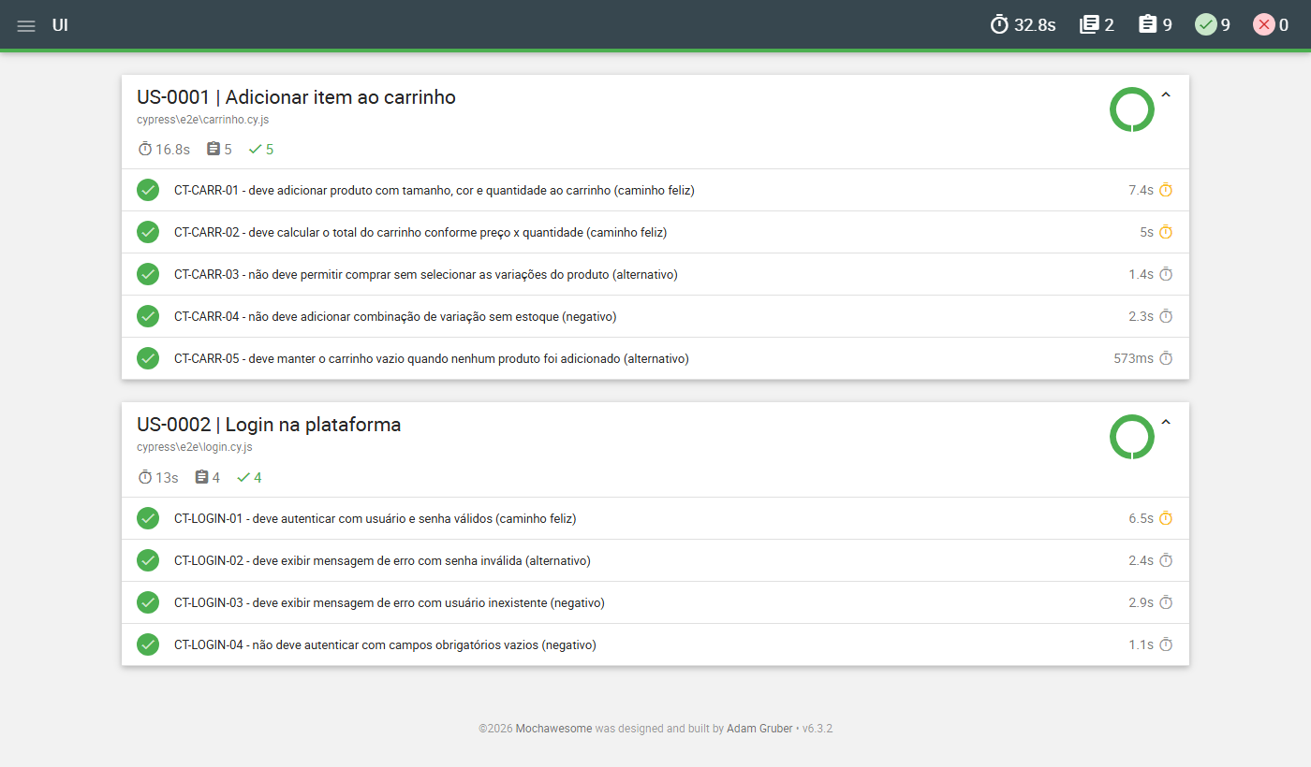
Figura 2 – Relatório Mochawesome da automação de UI (9 de 9 testes aprovados).

Automação de API
A automação de API (pasta API) valida a US-0003 com Supertest, Mocha e Chai. Os padrões adotados foram Service Object (support/api.js centraliza os endpoints e a autenticação Basic) e Data Factory (support/factory.js gera códigos de cupom únicos com Faker, evitando conflito com execuções anteriores). Os contratos são validados com Joi (contracts/cupom.contract.js) para a resposta de cupom, para a lista de cupons e para o formato de erro. Os cupons criados durante os testes são excluídos ao final (DELETE ?force=true), mantendo o ambiente limpo.
Foram automatizados 8 casos: listagem e busca por ID (200 + contrato), ID inexistente (404), acesso sem autenticação (401), cadastro com campos obrigatórios (201 + contrato), código repetido, ausência de code e discount_type inválido (400). O relatório é gerado com o Mochawesome.
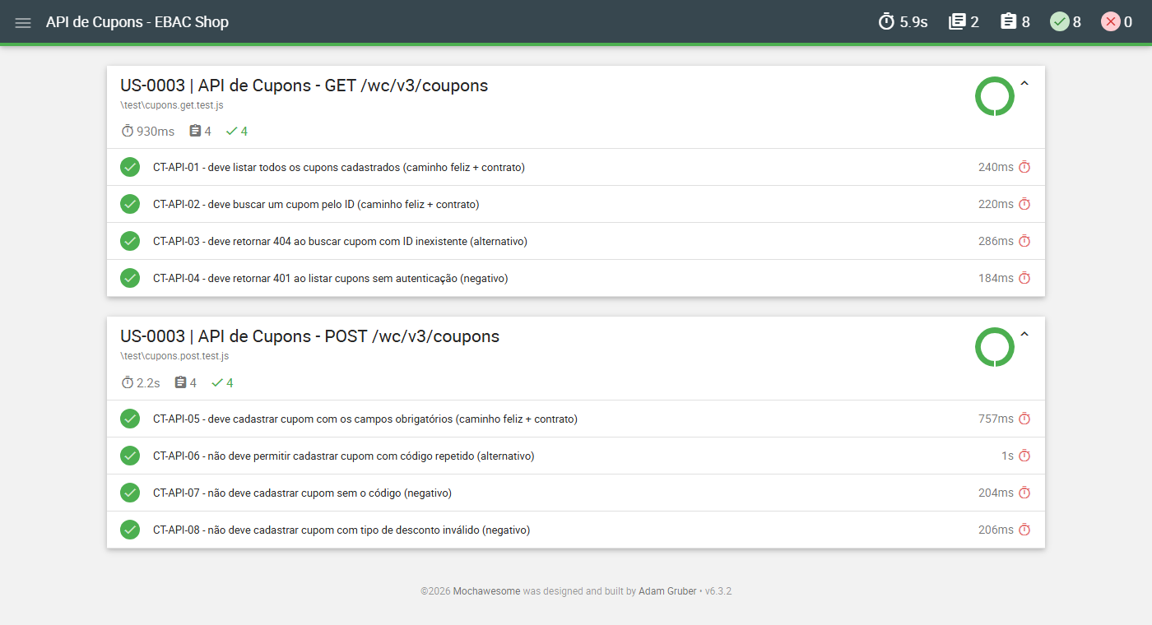
Figura 3 – Relatório Mochawesome da automação de API (8 de 8 testes aprovados).

Automação Mobile
A automação mobile (pasta Mobile) considera apenas a funcionalidade de Catálogo de Produtos, conforme o enunciado. Foi escolhida a plataforma iOS, pois o aplicativo iOS disponibilizado pela EBAC (EBAC Store) é o aplicativo de catálogo voltado ao cliente, enquanto o APK Android corresponde ao aplicativo administrativo do WooCommerce. Os testes usam WebdriverIO 9 com Appium (XCUITest) executando em simuladores iOS do Sauce Labs, o que dispensa Mac e emuladores locais e permite a execução pelo GitHub Actions (workflow mobile.yml, acionado manualmente). Foi aplicado o padrão Screen Object (home.screen.js e browse.screen.js, equivalentes ao Page Object para telas mobile), e o relatório é gerado com o Allure, complementado pelo vídeo e pelos logs de cada sessão no Sauce Labs.
Foram automatizados três casos: CT-MOB-02 (listagem de produtos com nome e preço na aba Browse), CT-MOB-03 (busca por produto existente) e CT-MOB-04 (busca sem resultado). O CT-MOB-04 – caminho alternativo – foi aprovado: o aplicativo exibiu a mensagem "No products found" e nenhum preço foi listado (Figura abaixo). Os casos de caminho feliz CT-MOB-02 e CT-MOB-03 estão implementados, mas não concluíram dentro do tempo limite nas execuções em nuvem: a própria busca funciona (a lista é filtrada corretamente, como mostram os vídeos das sessões), porém as consultas de elementos do Appium excedem o tempo limite e o Sauce Labs encerra a sessão.
A análise das execuções mostrou que a causa é a árvore de acessibilidade do aplicativo, construído em React Native: os cards agrupam nome e preço em um único elemento e as telas possuem centenas de nós, o que torna lenta cada captura (snapshot) do XCUITest. Também foi identificado que as animações contínuas do app faziam cada comando aguardar 60 segundos, problema contornado com as configurações reduceMotion e waitForIdleTimeout = 0. Como melhorias, recomenda-se ao time de desenvolvimento adicionar identificadores de acessibilidade (testID / accessibilityIdentifier) aos cards e ao campo de busca e simplificar a hierarquia de componentes, o que tornaria os testes mais rápidos e estáveis. O caso CT-MOB-01 (vitrine da Home) foi mantido como teste manual pelo mesmo motivo, já que a Home é a tela com a maior árvore de elementos.
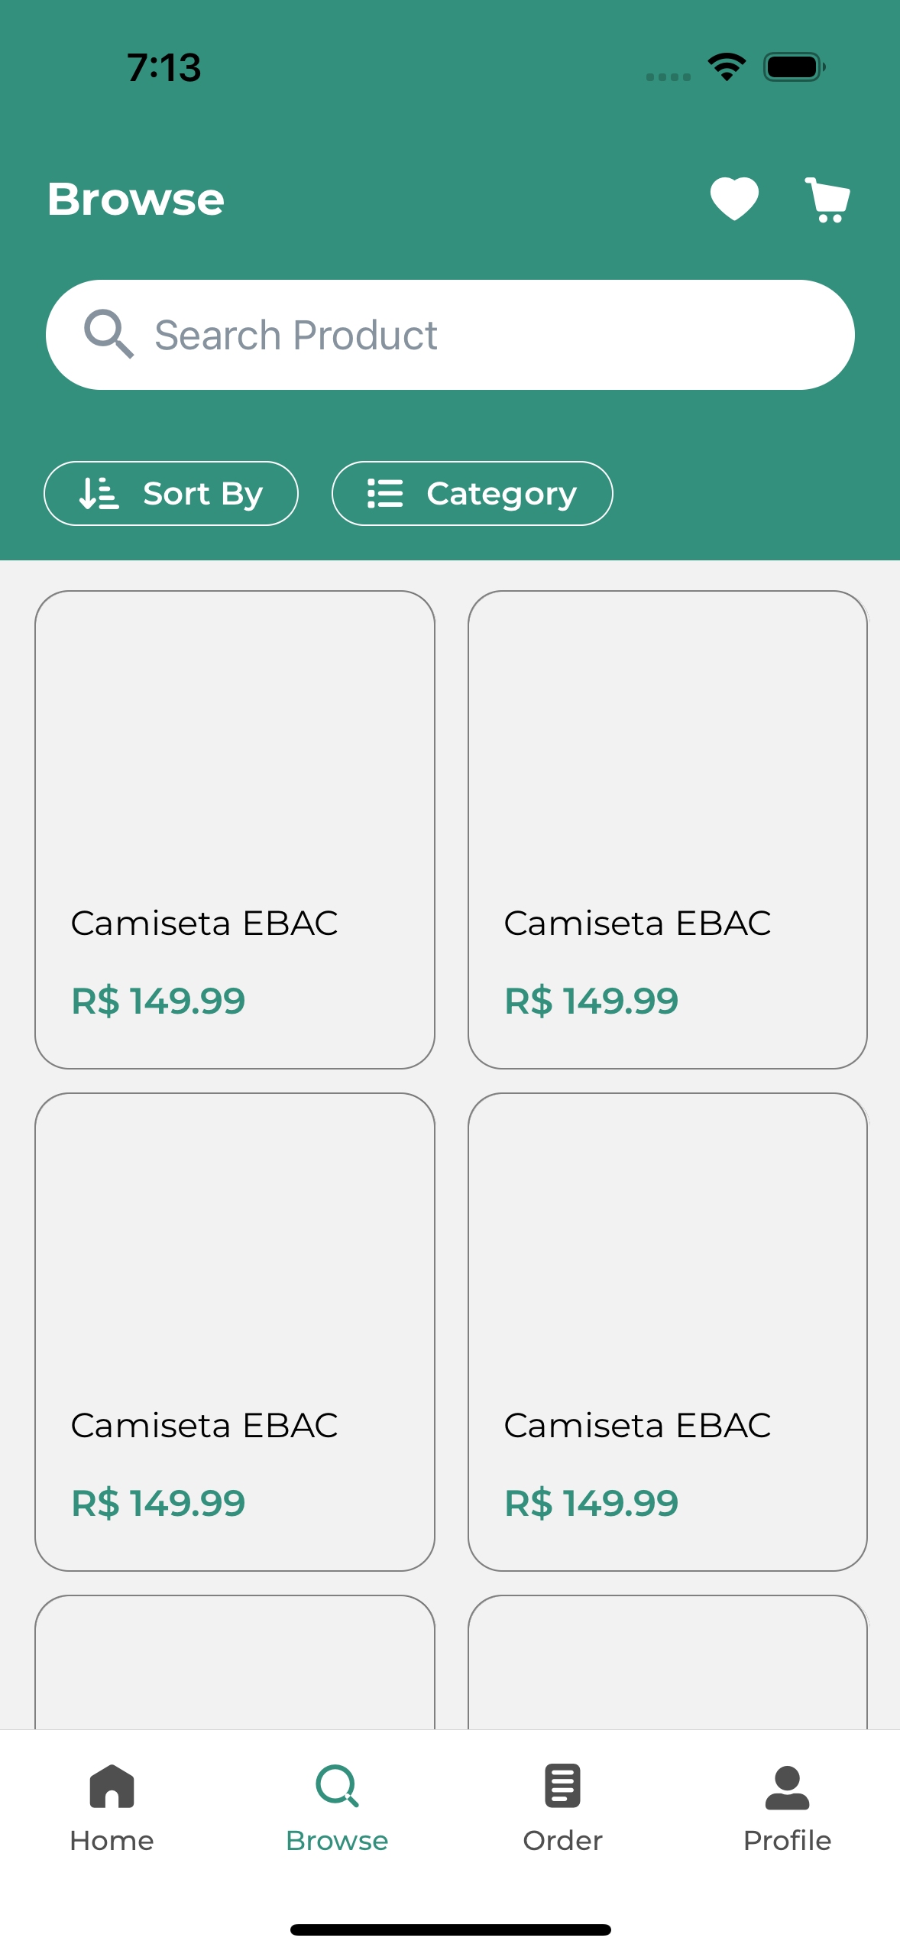
Figura 4 – Aba Browse do app EBAC Store com a listagem de produtos (sessão no Sauce Labs).
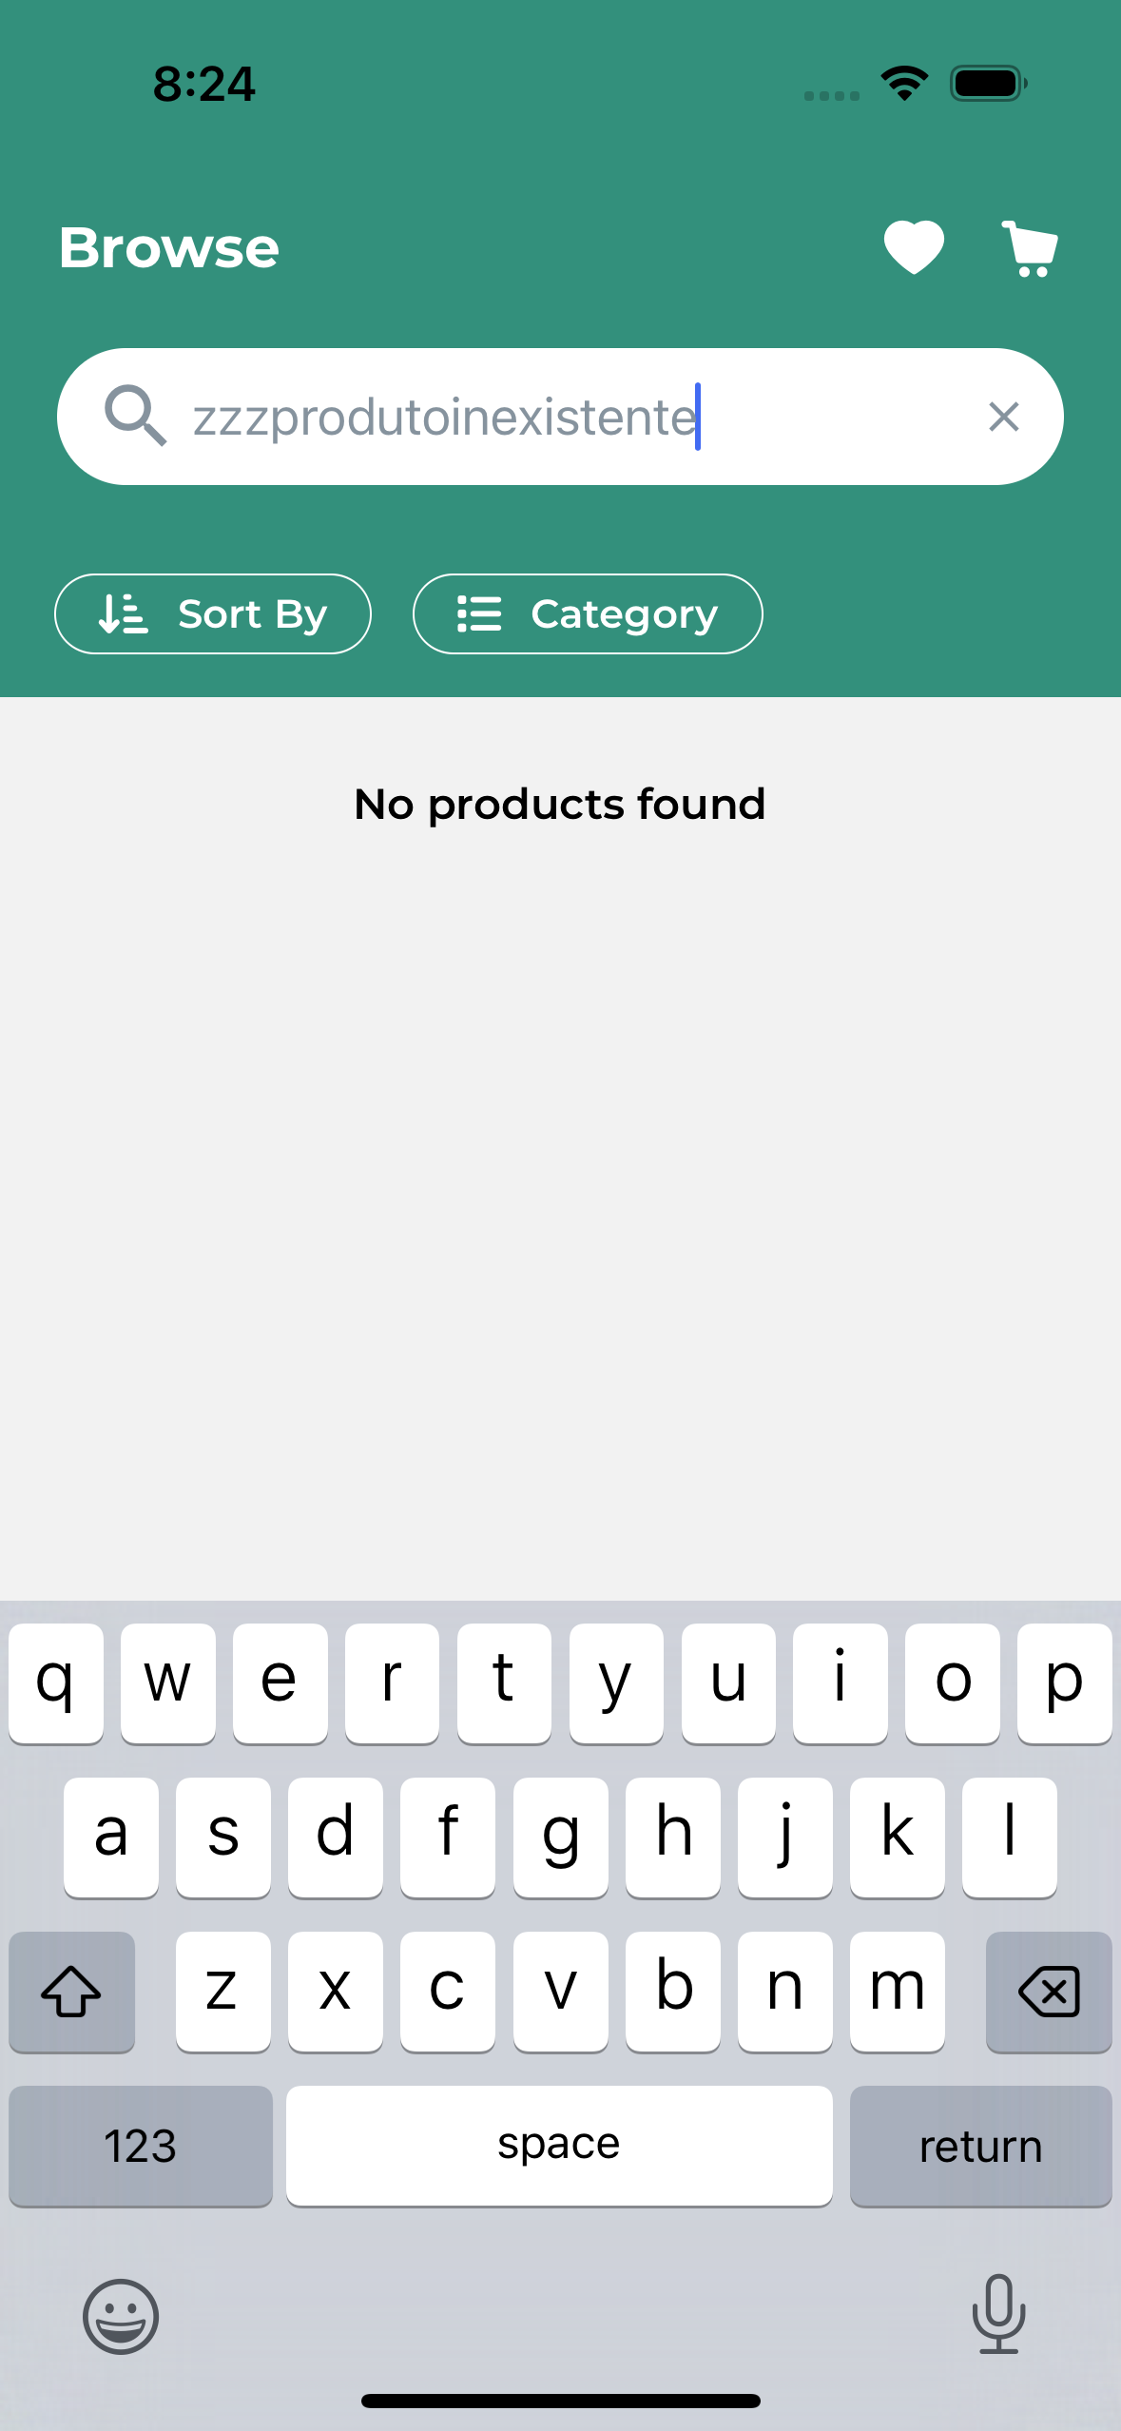
Figura 5 – CT-MOB-04 aprovado: busca sem resultado exibindo "No products found" (Sauce Labs).

Integração contínua
A integração contínua foi implementada com GitHub Actions. A cada push ou pull request na branch main, o workflow ci.yml executa em paralelo os testes de API e UI e, em seguida, os testes de performance (a carga de 20 usuários degradava o servidor compartilhado e derrubava os testes funcionais quando executados juntos); os relatórios são publicados como artefatos e, ao final, reunidos e publicados no GitHub Pages. O workflow mobile.yml executa os testes do aplicativo no Sauce Labs, com as credenciais armazenadas em GitHub Secrets.
- api: Node 20, npm ci e npm test (Supertest), relatório Mochawesome como artefato.
- ui: cypress-io/github-action no Chrome headless, relatório Mochawesome como artefato.
- performance: grafana/setup-k6-action executa login.test.js e catalogo.test.js; marcado como continue-on-error, pois o ambiente é compartilhado e os thresholds estourados são achados documentados, e não falhas funcionais.
- relatorios: baixa os artefatos e publica um índice com todos os relatórios no GitHub Pages.
- mobile.yml: WebdriverIO no Sauce Labs com SAUCE_USERNAME, SAUCE_ACCESS_KEY e SAUCE_APP em Secrets e relatório Allure como artefato; acionado manualmente (workflow_dispatch), pois a conta Sauce é trial e as sessões do app iOS são longas.
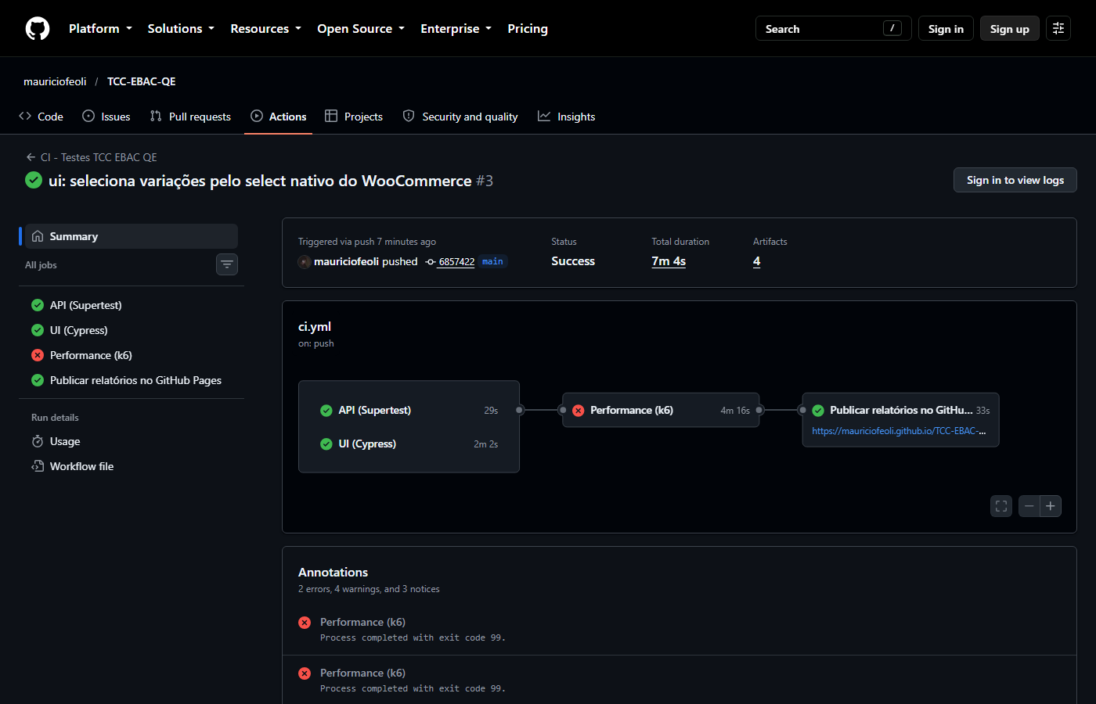
Figura 6 – Pipeline no GitHub Actions: API e UI aprovados, relatórios publicados no GitHub Pages; o job de k6 sinaliza os thresholds estourados (BUG-05) sem bloquear o pipeline.

Testes de performance
Os testes de performance foram implementados com k6 para dois casos: CT-PERF-01 – login na plataforma (abre Minha Conta, extrai o nonce do formulário e autentica) e CT-PERF-02 – navegação no catálogo (listagem, busca e detalhe do produto). A configuração segue o enunciado: 20 usuários virtuais, 2 minutos de execução e ramp-up de 20 segundos (stages: 20 s subindo até 20 VUs, 1 min 30 s sustentando e 10 s de ramp-down). A massa de dados user1_ebac a user5_ebac é carregada com SharedArray e distribuída entre os VUs. Foram definidos os thresholds: p95 de http_req_duration < 3 s, taxa de falhas < 5% e checks > 95%.
Tabela 12 – Resultados dos testes de carga (20 VUs, 2 min, ramp-up 20 s)
Cenário | VUs | Requisições | Req/s | Média (s) | p95 (s) | Máx (s) | Falhas | Checks
CT-PERF-01 Login | 20 | 577 | 4.71 | 3.43 | 8.36 | 13.24 | 6.76% | 74.42%
CT-PERF-02 Catálogo | 20 | 420 | 3.26 | 4.39 | 10.31 | 15.88 | 1.19% | 97.00%

Os resultados mostram que o ambiente não sustenta 20 usuários simultâneos dentro do objetivo de tempo de resposta: o p95 ficou bem acima de 3 segundos nos dois cenários e o tempo médio de resposta ultrapassou 3 segundos. No login, parte das requisições retornou 502 Bad Gateway e, em alguns momentos, a página Minha Conta foi entregue incompleta (sem o formulário), o que derrubou a taxa de checks. No catálogo, a taxa de falhas HTTP ficou dentro do limite, mas a latência também degradou com o aumento de usuários.
Como o ambiente é compartilhado por todos os alunos, recomenda-se repetir os testes no ambiente Docker isolado para separar o efeito do ambiente do desempenho da aplicação; ainda assim, o resultado foi registrado como defeito (BUG-05) e indica a necessidade de cache de páginas, ajuste do servidor (PHP-FPM/nginx) e monitoramento.
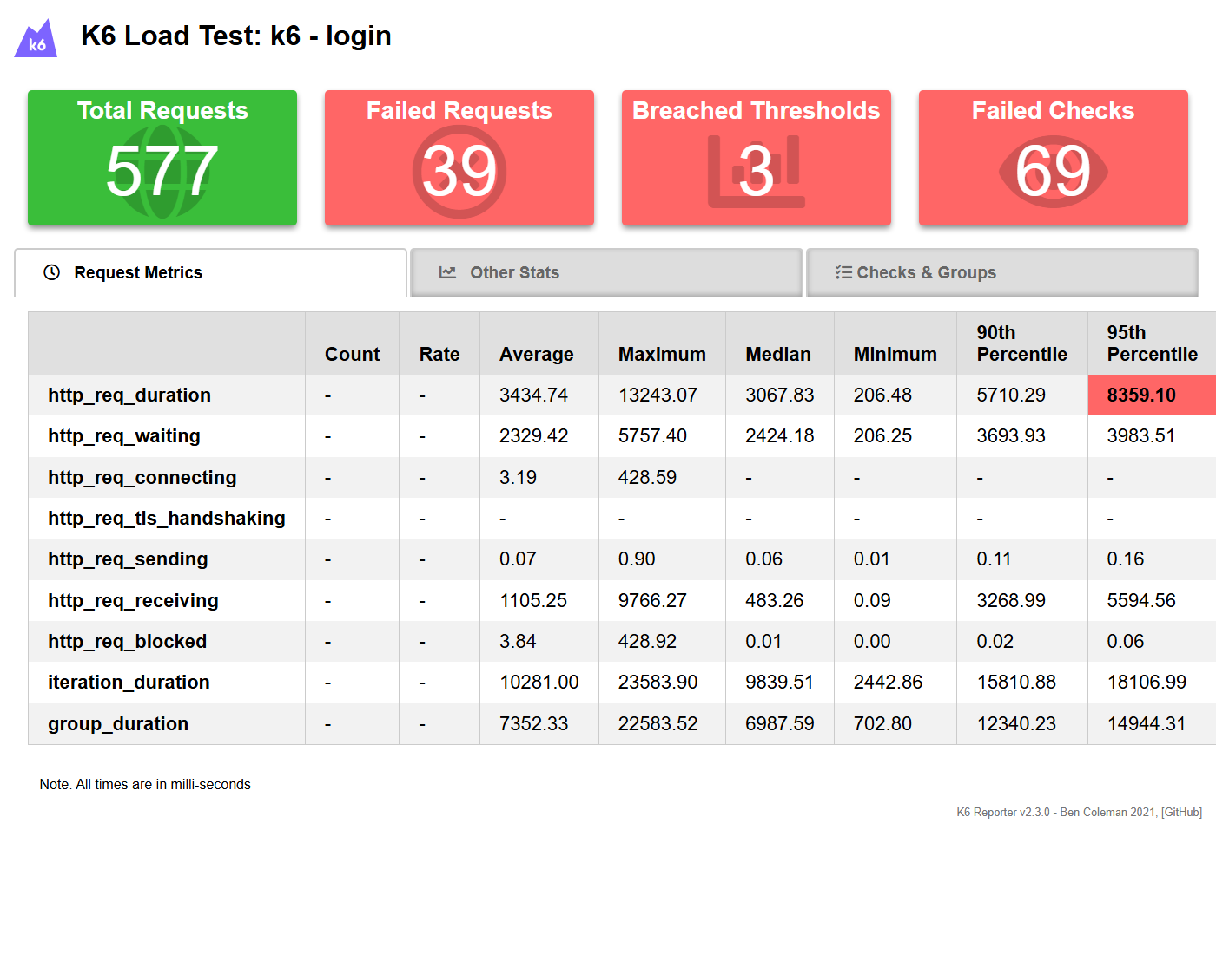
Figura 7 – Relatório k6 do cenário de login.
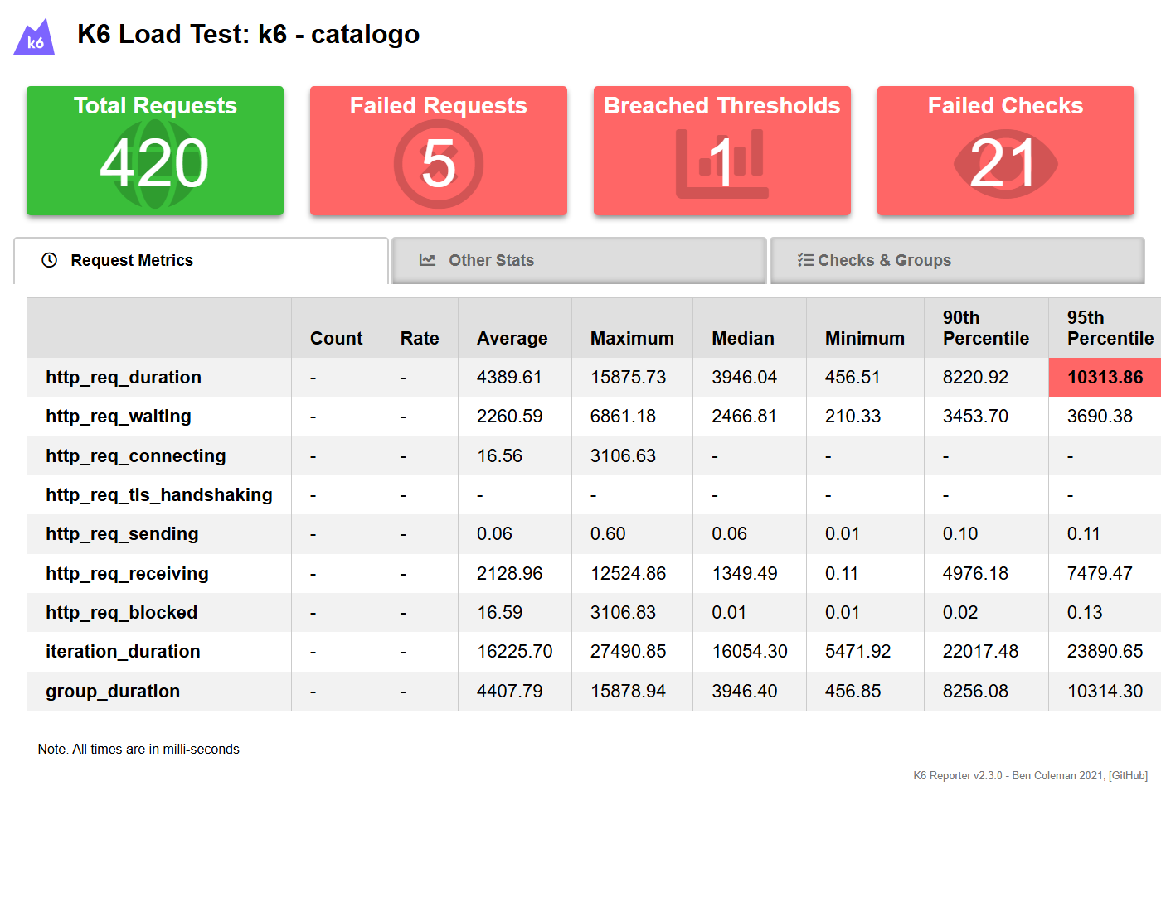
Figura 8 – Relatório k6 do cenário de catálogo.

CONCLUSÃO
Realizar este trabalho foi bastante desafiador e, ao mesmo tempo, a melhor forma de consolidar tudo o que vi na formação. Precisei juntar em um único projeto assuntos que estudei separadamente ao longo dos módulos: escrever histórias e critérios em Gherkin, aplicar técnicas como partição de equivalência, valor limite e tabela de decisão, automatizar testes de UI com Cypress, de API com Supertest e contratos, de aplicativos com Appium e WebdriverIO, rodar testes de carga com k6 e colocar tudo isso para rodar sozinho no GitHub Actions.
Alguns módulos foram bem difíceis para mim. A parte de mobile foi a que mais exigiu paciência: configurar Appium, emuladores e depois o Sauce Labs, entender os seletores de cada plataforma e lidar com sessões lentas e instáveis. Integração contínua e performance também tiveram uma curva grande, principalmente para entender por que algo funcionava na minha máquina e falhava no pipeline, ou para interpretar métricas como p95 e taxa de falhas em vez de simplesmente olhar se o teste "passou". Mesmo assim, foi justamente nesses pontos que mais aprendi.
A principal lição que levo para a vida profissional é que qualidade começa antes do código: critérios bem escritos e uma estratégia clara evitam retrabalho e mostram onde vale a pena automatizar. Também ficou claro que automação não substitui a análise do QE – foram os testes manuais e exploratórios das regras de negócio que revelaram defeitos importantes, como o carrinho sem limite de itens e o login sem bloqueio. Termino a formação com muito mais maturidade na área, segurança para propor estratégias de teste e um portfólio real no GitHub que demonstra o fluxo completo de trabalho de um Engenheiro de Qualidade.

REFERÊNCIAS BIBLIOGRÁFICAS
ASSOCIAÇÃO BRASILEIRA DE NORMAS TÉCNICAS. NBR ISO/IEC 25010: engenharia de sistemas e software – requisitos e avaliação da qualidade de sistemas e software (SQuaRE). Rio de Janeiro: ABNT, 2011.
BRAZILIAN SOFTWARE TESTING QUALIFICATIONS BOARD. Certified Tester Foundation Level (CTFL) – Syllabus versão 4.0. BSTQB, 2023. Disponível em: https://bstqb.online. Acesso em: 6 out. 2026.
CRISPIN, Lisa; GREGORY, Janet. Agile Testing: a practical guide for testers and agile teams. Boston: Addison-Wesley, 2009.
COHN, Mike. Succeeding with Agile: software development using Scrum. Boston: Addison-Wesley, 2009.
CYPRESS. Cypress Documentation. Disponível em: https://docs.cypress.io. Acesso em: 6 out. 2026.
EBAC – ESCOLA BRITÂNICA DE ARTES CRIATIVAS E TECNOLOGIA. Profissão: Engenheiro de Qualidade de Software. Material didático, módulos 1 a 32. São Paulo: EBAC, 2025-2026.
GRAFANA LABS. k6 Documentation. Disponível em: https://grafana.com/docs/k6. Acesso em: 6 out. 2026.
GITHUB. GitHub Actions Documentation. Disponível em: https://docs.github.com/actions. Acesso em: 6 out. 2026.
LADJS. Supertest: super-agent driven library for testing HTTP servers. Disponível em: https://github.com/ladjs/supertest. Acesso em: 6 out. 2026.
SAUCE LABS. Sauce Labs Documentation. Disponível em: https://docs.saucelabs.com. Acesso em: 6 out. 2026.
SMART, John Ferguson. BDD in Action: behavior-driven development for the whole software lifecycle. Shelter Island: Manning, 2014.
WEBDRIVERIO. WebdriverIO Documentation. Disponível em: https://webdriver.io/docs. Acesso em: 6 out. 2026.
WOOCOMMERCE. WooCommerce REST API Documentation. Disponível em: https://woocommerce.github.io/woocommerce-rest-api-docs. Acesso em: 6 out. 2026.

